ماشين هاي خاكبرداري–تعيين ابعاد دور زدن ماشينهاي چرخ لاستيكي

آشنايي با مؤسسه استاندارد و تحقيقات صنعتي ايران
مؤسسه استاندارد و تحقيقات صنعتي ايران به موجب قانون، تنها مرجع رسمي كشور است كه عهده دار وظيفه تعيين، تدوين و نشر استانداردهاي ملي (رسمي) ميباشد.
تدوين استاندارد در رشته هاي مختلف توسط كميسيون هاي فني مركب از كارشناسان مؤسسه، صاحبنظران مراكز و مؤسسات علمي، پژوهشي، توليدي واقتصادي آگاه ومرتبط با موضوع صورت ميگيرد. سعي بر اين است كه استانداردهاي ملي، در جهت مطلوبيت ها و مصالح ملي وبا توجه به شرايط توليدي، فني و فن آوري حاصل از مشاركت آگاهانه و منصفانه صاحبان حق و نفع شامل: توليدكنندگان ،مصرف كنندگان، بازرگانان، مراكز علمي و تخصصي و نهادها و سازمانهاي دولتي باشد.پيش نويس استانداردهاي ملي جهت نظرخواهي براي مراجع ذينفع واعضاي كميسيون هاي فني مربـوط ارسال ميشود و پس از دريـافت نظـرات وپيشنهادهـا در كـميته ملـي مرتبـط بـا آن رشته طرح ودر صورت تصويب به عنوان استاندارد ملي (رسمي) چاپ و منتشر مي شود.
پيش نويس استانداردهايي كه توسط مؤسسات و سازمانهاي علاقمند و ذيصلاح و با رعايت ضوابط تعيين شده تهيه مي شود نيز پس از طرح و بـررسي در كميته ملي مربوط و در صورت تصويب، به عنوان استاندارد ملي چاپ ومنتشرمي گردد. بدين ترتيب استانداردهايي ملي تلقي مي شود كه بر اساس مفاد مندرج در استاندارد ملي شماره ((5)) تدوين و در كميته ملي مربوط كه توسط مؤسسه تشكيل ميگردد به تصويب رسيده باشد.
مؤسسه استاندارد و تحقيقات صنعتي ايران از اعضاي اصلي سازمان بين المللي استاندارد ميباشد كه در تدوين استانداردهاي ملي ضمن تـوجه به شرايط كلي ونيازمنديهاي خاص كشور، از آخرين پيشرفتهاي علمي، فني و صنعتي جهان و استانداردهـاي بين المـللي استفـاده مي نمايد.
مؤسسه استاندارد و تحقيقات صنعتي ايران مي تواند با رعايت موازين پيش بيني شده در قانون به منظور حمايت از مصرف كنندگان، حفظ سلامت و ايمني فردي وعمومي، حصول اطمينان از كيفيت محصولات و ملاحظات زيست محيطي و اقتصادي، اجراي بعضي از استانداردها را با تصويب شوراي عالي استاندارد اجباري نمايد. مؤسسه مي تواند به منظور حفظ بازارهاي بين المللي براي محصولات كشور، اجراي استاندارد كالاهاي صادراتي و درجه بندي آنرا اجباري نمايد.
همچـنين بمنظـور اطـمينان بخـشيدن به استفاده كنندگـان از خـدمات سازمانها و مؤسسات فعال در زمينه مشاوره، آموزش، بازرسي، مميزي و گواهي كنندكان سيستم هاي مديريت كيفيت ومديريت زيست محيطي، آزمايشگاهها و كاليبره كنندگان وسايل سنجش، مؤسسه استاندارد اينگونه سازمانها و مؤسسات را بر اساس ضوابط نظام تأييد صلاحيت ايران مورد ارزيابي قرار داده و در صورت احراز شرايط لازم، گواهينامه تأييد صلاحيت به آنها اعطا نموده و بر عملكرد آنها نظارت مي نمايد. ترويج سيستم بين المللي يكاها ، كاليبراسيون وسايل سنجش تعيين عيار فلزات گرانبها و انجام تحقيقات كاربردي براي ارتقاي سطح استانداردهاي ملي از ديگر وظايف اين مؤسسه مي باشد.

پيشگفتار

استاندارد ” ماشين هاي خاكبرداري –تعيين ابعاد دور زدن ماشينهاي چرخ لاستيكي ” ‌كه توسط كميسيونهاي مربوطه تهيه و تدوين شده و در يكصد و شانزدهمين جلسه كميته ملي استاندارد خودرو ونيروي محركه مورخ 11/5/83 تصويب شد، اينك به استناد بند 1 ماده3 قانون اصلاح قوانين و مقررات مؤسسه استاندارد و تحقيقات صنعتي ايران محسوب بهمن ماه 1371 به عنوان استاندارد ملي ايران منتشر مي شود.
براي حفظ همگامي و هماهنگي با تحولات و پيشرفتهاي ملي و جهاني در زمينه صنايع ، علوم و خدمات ، استاندارد هاي ملي ايران در مواقع لزوم تجديد نظر خواهد شد و هر گونه پيشنهادي كه براي اصلاح و تكميل اين استانداردها ارائه شود ، در هنگام تجديد نظر در كميسيون فني مربوط مورد توجه قرار خواهد گرفت. بنابراين براي مراجعه به استاندارد هاي ايران بايد همواره از آخرين تجديد نظر آنها استفاده كرد.
در تهيه و تدوين اين استاندارد سعي شده است كه ضمن توجه به شرايط موجود نيازهاي جامعه ، در حد امكان بين اين استاندارد و استاندارد ملي كشورهاي صنعتي و پيشرفته هماهنگي ايجاد شود.
منابع و مآخذي كه براي تهيه اين استاندارد به كار رفته به شرح زير است:

ISO 7457-1997
Earth – moving machinery – Determination of turning dimensions of wheeled machines.

” ماشين هاي خاكبرداري - تعيين ابعاد دور زدن ماشينهاي چرخ لاستيكي”

هدف و دامنه كاربرد
هدف از تدوين اين استاندارد تعيين روشهاي مشخص نمودن شعاع دور زدن ، قطر دور زدن ، قطر خلاصي ماشين ، قطرهاي خلاصي داخلي و بيروني لاستيك ، در صفحه افقي توسط ماشين خاكبرداري چرخ لاستيكي مجهز به تجهيزات و وسايل متصل به آن در هنگام دور زدن مي باشد.
اين استاندارد در مورد انواع ماشين هاي خاكبرداري چرخ لاستيكي و فرمان پذير كاربرد دارد ، البته كاربرد آن به نوع سيستم فرماني كه در ماشين به كار رفته است وابسته نمي باشد.

- مراجع الزامي
مدارك الزامي زير حاوي مقرراتي است كه در متن اين استاندارد به آنها ارجاع داده شده است . بدين ترتيب آن مقررات جزيي از اين استاندارد محسوب مي شود . در مورد مراجع داراي تاريخ چاپ ويا/ تجديد نظر اصلاحيه ها و تجديد نظرهاي بعدي اين مدارك مورد نظر نيست. معهذابهتر است كاربران ذينفع اين استاندارد امكان كاربرد آخرين اصلاحيه ها و تجديد نظرهاي مدارك الزامي زير مورد بررسي قرار دهند. در مورد مراجع بدون تاريخ چاپ و يا / تجديد نظر آخرين چاپ و يا/ تجديد نظر آن مدارك الزامي ارجاع داده شده است .

- ISO 5010 :1992 , Earth- moving machinery – Rubber-tyred machines – Steering requirements.

- ISO 6165 : 1997 , Earth -moving machinery – Basic types – Vocabulary.

- ISO 9248:1992 , Earth – moving machinery – Units for dimensions , performance and capacities , and their measurement accuracies.

اصطلاحات و تعاريف

در اين استاندارد اصطلاحات و / واژه ها با تعاريف زير و تعاريف قيد شده در استاندارد ملي ايران به شماره ......... نيز به كار رفته است.

مركز دور زدن
عبارت است از نقطه اي كه حول آن همه دور زدنها با شعاع ثابت انجام مي گردد.(به شكل شماره 1 مراجعه گردد)

3-2 قطر دور زدن
عبارت است از قطر يك مسير دايره اي شكل كه توسط مركز تماس لاستيك با سطح محل آزمون چرخ ، بزرگترين دايره را مي سازد و اين دايره هنگامي ساخته مي شود كه ماشين در حال اجراي تيزترين دور زدن عملي خود تحت شرايط آزمون تعريف شده در بند 7 مي باشد.
اين قطر براي لودرهاي درجا دور زن ، قابل محاسبه مي باشد.

3-3 شعاع دور زدن
عبارت است از نصف قطر دور زدن (طبق بند 3-2) (به شكل شماره 1 مراجعه گردد)

3-4 قطر خلاصي ماشين
عبارت است از قطر كوچكترين دايره اي كه بيروني ترين نقاط برآمدگي هاي ماشين خاكبرداري و تجهيزات و ضمائم آنرا دربر گرفته و اين زماني است كه ماشين در حال اجراي تيزترين دور زدن عملي خود ،‌تحت شرايط توصيف شده در بند 7 مي باشد، و يا در لودرهاي درجا دورزن قابل محاسبه مي باشد.(به شكل شماره 1 مراجعه گردد)

يادآوري : چون قطر خلاصي ماشين به وسيله نوع تجهيزات و ضمائمي كه به ماشين متصل است تحت تأثير قرار مي گيرد لذا تجهيزات و ضمائم مذكور بايد در گزارش آزمون قيد گردد.

3-5 قطر خلاصي بيروني و دروني لاستيك
عبارت است از قطر يك مسير دايره اي كه توسط بيروني ترين نقطه مقطع پائيني لاستيك بارگذاري شده واقع بر قطر قائم بيروني ترين چرخ و همچنين قطر مسير دايره اي دروني ترين نقطه دروني ترين چرخ وقتي كه ماشين خاكبرداري در حال اجراي تيز ترين دور زدن عملي خود تحت شرايط توصيف شده در بند 7 مي باشد. ( به شكل هاي شماره 1و2 مراجعه شود)
براي حالت بارگذاري ماشين خاكبرداري به بند 6 مراجعه گردد.

3-6 عرض دورزدن 180 درجه اي بدون توقف
عبارت است از حداقل پهناي جاده لازم براي مسيرهاي لاستيك ماشين خاكبرداري در حاليكه ماشين يك چرخش يا دور 180 درجه اي را بدون توقف مي پيمايد.
(به شكل شماره 3 مراجعه گردد)

محل آزمون
محل آزمون بايد سطحي كوبيده يا روكش شده بوده بنحوي كه چسبندگي لاستيك به آن سطح مناسب و قابل علامتگذاري داشته باشد. اين سطح بايد مقاوم در برابر پاك شدن در اثر دور زدن ماشين ها باشد. سطح آزمون بايد آنچنانكه با چشم ديده مي شود ،‌ تخت بوده و بيش از 3 درصد شيب در هر جهت نداشته باشد . محل آزمون بايد براي اجراي مانورهاي انواع آزمونها به اندازه كافي بزرگ باشد.

تجهيزات آزمون
تجهيزات زير يا معادل آن ها بايد مهيا گردد.

5-1 متر فولادي ، كه بايد تا يك سانتيمتر قابل خواندن بوده و طول آن بايد بزرگتر از قطر(يا شعاع ) مورد اندازه گيري باشد.

5-2 شاقول ، كه براي اندازه گيري قطر خلاصي (يا شعاع هاي خلاصي ) لازم است.

5-3 وسايل لازم براي اندازه گيري نيروي پدال ، كه براي اجراي آزمون لازم است.

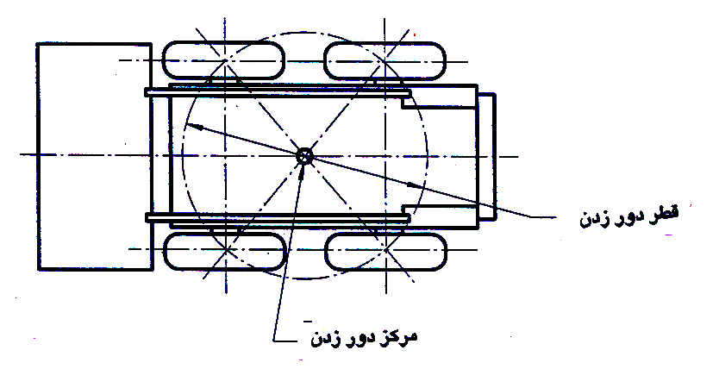

الف- ماشين در جا دورزن

شكل شماره 1 – دورزدن و قطرهاي مربوطه

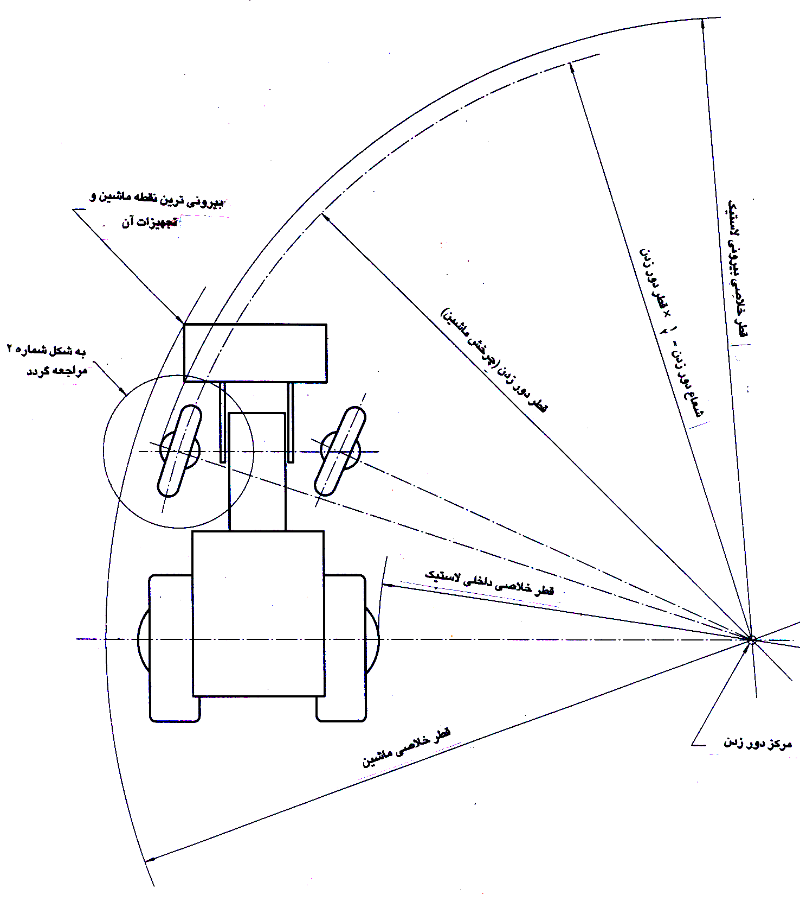
ب- ساير ماشينهاي چرخ لاستيكي

شكل شماره 1– دورزدن و قطرهاي مربوطه

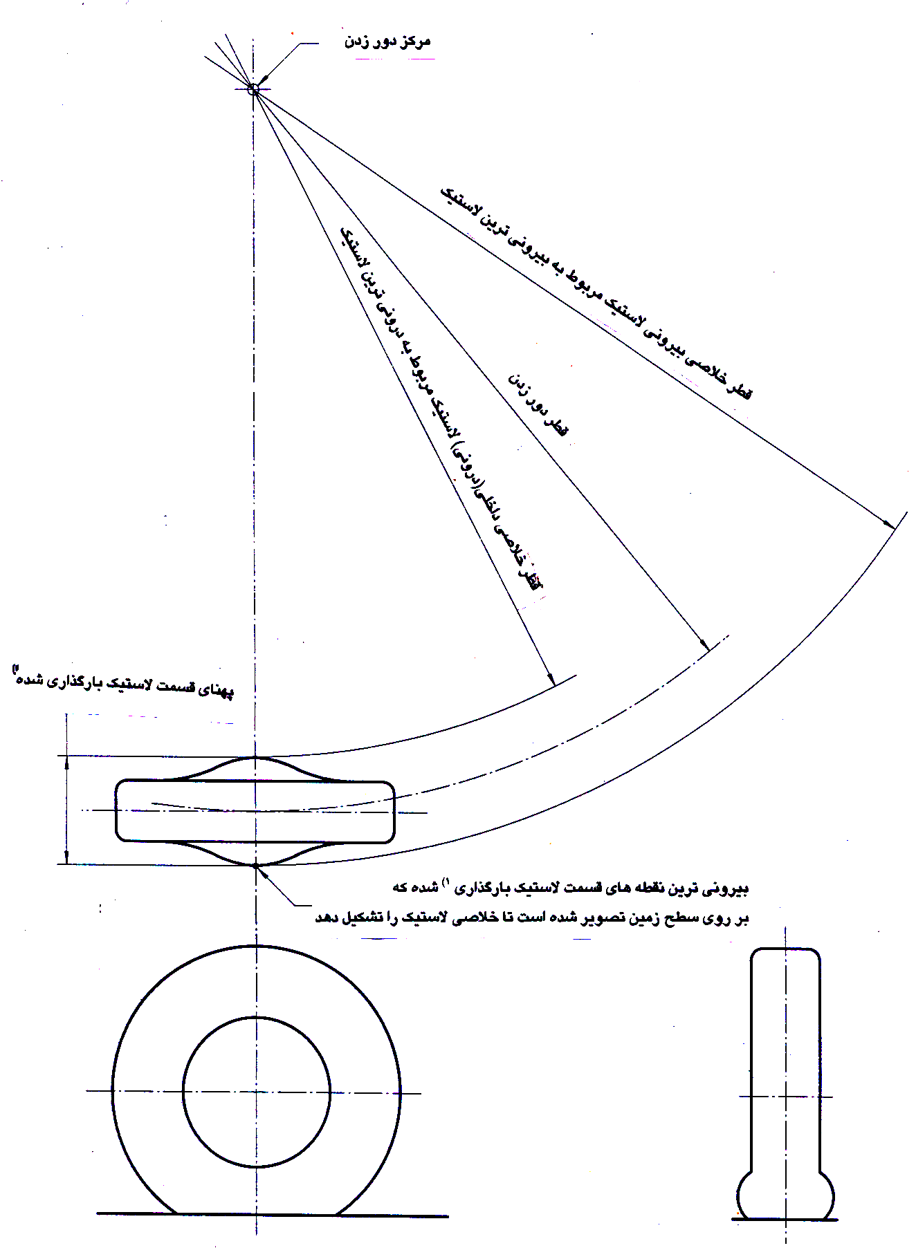
پهناي مقطع لاستيك بارگذاري شده¹⁾
بيروني ترين نقطه هاي مقطع لاستيك بارگذاري ¹⁾ شده كه
1) براي حالت بارگذاري به بند 6 مراجعه گردد.

شكل شماره 2 – قطر خلاصي لاستيك

آمادگي براي آزمون

6-1 عرض خط ماشين هايي كه داراي محورهاي قابل تنظيم هستند بايد اندازه گيري و ثبت گردد . فشار لاستيك بايد مطابق با آنچه كه سازنده ماشين توصيه نموده است تنظيم شود . هرگاه سازنده فشارهاي مختلفي يا وزنه هاي سنگين كننده مختلفي را طبق شرايط سطح زمين مشخص نمايد ، آنهايي كه براي سطح سخت مشخص گرديده است بايد بكارگرفته شود، اندازه ها و فشارهاي لاستيك كه مورد استفاده قرارگرفته اند بايد ثبت گردد.

6-2 ماشين مورد استفاده بايد در شرايط كاري خود باشد ،‌تجهيزات و ضمائم نصب شده روي ماشين و موقعيت هاي آنها بايد ثبت شود.

6-3 تجهيزات متحرك بايد در موقعيت حمل و نقل توصيه شده خود باشند.

6-4 تجهيزات حامل بار بايد مطابق آنچه كه در بندهاي 6-4-1 تا 6-4-3 مشخص گرديده است بارگيري شده يا خالي باشند(به استاندارد ملي ايران به شماره ......... مراجعه گردد).

6-4-1 اسكريپرهاي تراشيدن زمين و دامپرها بايد داراي حداكثر جرم ناخالص اسمي و توزيع محور اعلام شده توسط سازنده تراكتور باشند كه شامل موارد زير است:

الف: جرم سنگين ترين تركيب تجهيزات و ضمائم تأييد شده توسط سازنده

ب: يك كاربر به وزن 75 كيلوگرم

پ: باك پراز سوخت

6-4-2 لودرهاي چرخ لاستيكي ،‌تراكتورهاي چرخ لاستيكي ، بيلهاي خاكبرداري و گريدرها بايد داراي جرم ماشين خالي از بار طبق اعلام سازنده باشد كه شامل موارد زيراست:

الف: جرم سنگين ترين تركيب تجهيزات تأييد شده توسط سازنده كه بزرگترين بار را بر روي محور يا محورهاي فرمان گير ايجاد مي نمايد.

ب: يك كاربر به وزن 75 كيلوگرم

پ: باك پراز سوخت

6-4-3 تمام پارامترهاي اجزاي در رابطه با ظرفيت فرمان دادن بايد در محدودة مشخصات ارائه شده توسط سازنده باشد. يعني ، اندازه و فشار لاستيك ، فشار هيدروليكي سيال و دبي آن ، نقطه فعال شدن وسيله اخطار دهنده و غيره .

روش آزمون

براي واحدها و رواداريها به استاندارد ملي ايران به شماره ......... مراجعه گردد.

گردش به راست ، فرمان و كمرشكن

7-1-1 ماشين را با كمترين سرعت ممكنه ، بنحوي كه فرمان تا آخر به سمت راست چرخيده باشد ، به جلو برانيد تا اينكه حداقل قطر توسط دور زدن ماشين ايجاد گردد.

7-1-2 به جلو راندن ماشين را ، در كمترين سرعت ممكنه ، در حاليكه موقعيت غربيلك فرمان عوض نشده است . براي يك گردش كامل ديگر اما با توقف در فواصل منظم كوتاه ادامه دهيد. در توقف هاي مناسب، با شاقول تصاويري را بر سطح محل آزمون ايجاد نموده و به طور مناسب سطح آزمون را علامت گذاري نمائيد .تصاوير بايد بر اساس موارد زير باشند.

الف - بيروني ترين نقطه قسمت بارگذاري شده پائين لاستيك بر روي قطر قائم بيروني ترين چرخ ، اين نقطه بايد براي تعيين قطر خلاصي لاستيك بيروني مورد استفاده قرار گيرد.

يادآوري – هرگاه چرخي كه اندازه گيري روي آن انجام مي شود، به سمت بيرون به طور قابل ملاحظه اي متمايل گردد ، در اين صورت علاوه بر موارد فوق ، قطر يا شعاع خلاصي لاستيك بيروني را از طريق تصوير نمودن از قسمت بالائي لاستيك بر روي قطر قائم بيروني ترين چرخ به سمت پائين ،‌تعيين نمائيد.

ب- دروني ترين نقطه قسمت بارگذراي شده پائين لاستيك بر روي قطر قائم دروني ترين چرخ ، اين نقطه بايد براي تعيين قطر خلاصي چرخ دروني مورد استفاده قرار گيرد.

يادآوري – هرگونه متمايل شدن چرخ به داخل بايد مجدداً در نظر گرفته شود.

پ- بيروني ترين نقطه ، يعني نقطه اي كه بزرگترين دايره ماشين خاكبرداري و تجهيزات آنرا توصيف مي نمايد ، اين نقطه بايد براي تعيين قطر خلاصي ماشين خاكبرداري مورد استفاده قرار گيرد.

7-1-3 قطر خلاصي چرخ بيروني را در حداقل 3 نقطه با فواصل تقريباً مساوي در دور تا دور دايره اندازه گيري نمائيد ، مقدار متوسط 3 اندازه گيري يا بيشتر بايد محاسبه و ياد داشت گردد ، و پهناي بيروني ترين لاستيك كه در امتداد قسمت بارگذاري شده لاستيك اندازه گيري گرديده بايد به عنوان قطر دور زدن به سمت راست ثبت گردد . به عنوان يك انتخاب دوم و به طور اختياري اندازه حاصله ممكن است نصف گرديده و به عنوان شعاع دور زدن به سمت راست ثبت گردد.

7-1-4 قطر خلاصي چرخ دروني را در حداقل 3 نقطه با فواصل تقريباً مساوي در دور تا دور دايره اندازه گيري نمائيد . مقدار متوسط 3 اندازه گيري يا بيشتر بايد محاسبه و يادداشت شود.

7-1-5 قطر دايره خلاصي ماشين را در حداقل 3 نقطه با فواصل تقريباً مساوي در دور تا دور دايره اندازه گيري نمائيد ، مقدار متوسط 3 اندازه گيري يا بيشتر بايد محاسبه و يادداشت شود. همچنين قطر خلاصي ماشين را مي توان با دو برابر كردن فاصله شعاعي بين نقطه تصوير شده براي قطر خلاصي ماشين و دايره خلاصي لاستيك بيروني تعيين نمود.

7-1-6 بعنوان يك انتخاب دوم براي روش اندازه گيري قطرها كه در بالا آمده است ، قطر را مي توان با محاسبه و با به كاربردن فواصل بين 3 نقطه اندازه گيري كه فاصله آنها تقريباً با يكديگر برابر است تعيين نمود . به شكل شماره 4 مراجعه گردد، (بابه كاربردن روابط نشان داده شده در شكل شماره 4)

7-1-7 براي پهناي دور زدن به سمت راست به ميزان 180 درجه و بدون توقف (به شكل شماره 3 مراجعه گردد) به قرار زير عمل نمائيد.

الف – ابتدا ماشين بايد در يك موقعيت مستقيم و بدون چرخ فرمان باشد. در سمت چپ ماشين خطي به موازات خط تقارن طولي ماشين بكشيد.

ب- درحاليكه ماشين ساكن مي باشد ، غربيلك را تا به آخر به سمت راست بچرخانيد.

سپس ماشين را به همان حال روبه جلو برانيد ، يك دور زدن 270 درجه اي را كامل پيموده ، در حاليكه در فواصل منظم بايد توقف گردد تا دايره خلاصي لاستيك آنچنانكه در بند 7-1-2 آمده است علامت گذاري شود، در آغاز دور زدن ، دايره خلاصي لاستيك بايد به ازاء هر كدام از لاستيك ها كه نزديكتر به خط توصيف شده در زير بند الف است علامت گذاري گردد.

پ- فاصله هاي عمود از خط توصيف شده در زير بند الف ، تا كناره نزديك و كناره دور دايره خلاصي لاستيك را اندازه گيري نمائيد. اختلاف بين دو اندازه گيري، پهناي دور زدن 180 درجه اي بدون توقف بسمت راست خواهد بود .

7-1-8 روش هاي ديگري براي تعيين قطرهاي دور زدن كه دقت آنها با دقت روش هاي فوق الذكر برابر است ممكن است بكار گرفته شود.

7-1-9 هر كدام از آزمونها بايد 3 مرتبه انجام گردد و مقدار متوسط اندازه هاي دور زدن بايد در نتايج آز مون ثبت گردد.

7-2 دور زدن بسمت چپ ، فرمان چرخ و فرمان كمرشكن

روش توصيف شده در بند 7-1 را تكرار نمائيد اما در اين حالت فرمان بايد بطور كامل و تا آخر بسمت چپ چرخانده شود و نتايج بعنوان نتايج گردش بچپ ثبت گردد.

7-3 فرمان درجا دور زدن

مركز دور زدن ، قطر خلاصي ‌ماشين و قطر خلاصي چرخ بيروني از طريق محاسبه از نقشه هاي فني ماشين تعيين مي گردند (به شكل شماره 1 مراجعه گردد) .

(تعاريف بندهاي 3-5 و 3-6 قابل اعمال نيستند)

8 روش اختياري آزمون اضافي براي ماشين هايي كه ترمز هاي دستي چپ و راست آنها را مي توان روي چرخهاي فرمان ناپذير به طور جداگانه اعمال نمود.

روش آزمون كه در بند 7 توصيف شده است را تكرار نمائيد (در حاليكه ترمز داخلي چرخ فرمان نگرفته با اعمال فشار بر پدال با نيروي 450 نيوتن فعال شده يا با نيروي لازم براي قفل كردن چرخ چنانچه اين نيرو كمتر از 450 نيوتن باشد.)

نتايج حاصله بايد به عنوان نتايج ” با ترمزهاي فعال ” گزارش گردد . نتايج حاصله از روش آزمون كه در بند 7 توصيف گرديده بايد بعنوان ” بدون ترمز ” گزارش گردد.

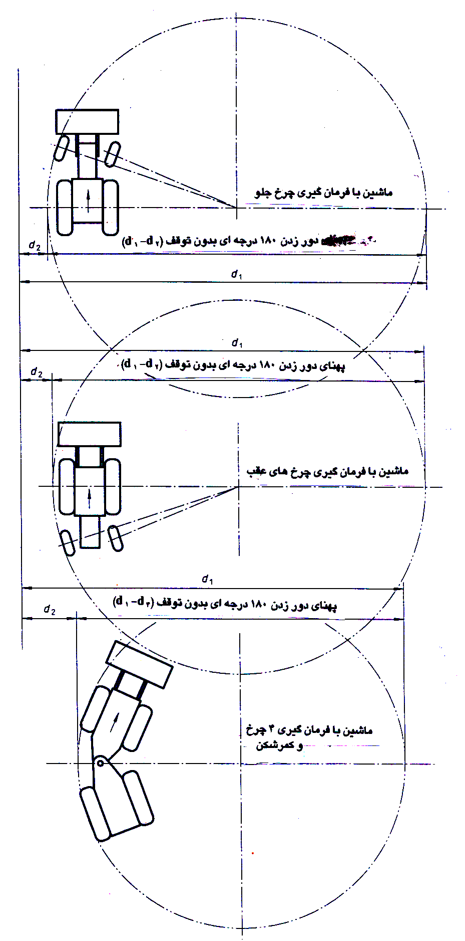
يادآوري – روي ماشينهاي فرمان پذير كمرشكن داراي لولاي مركزي ، چرخهاي جلو و عقب ، يك مسير را تعقيب مي نمايند. روي ماشينهاي فرمان پذير كمرشكن در حاليكه لولاي آن در جلو مركز فاصله بين دو محور عقب و جلوي چرخها قرار گرفته ، مسير چرخهاي جلو در داخل چرخهاي عقب مي باشد (طبق آنچه كه در شكل نشان داده شده است)

شكل شماره 3 – پهناي دور زدن 180 درجه اي بدون توقف

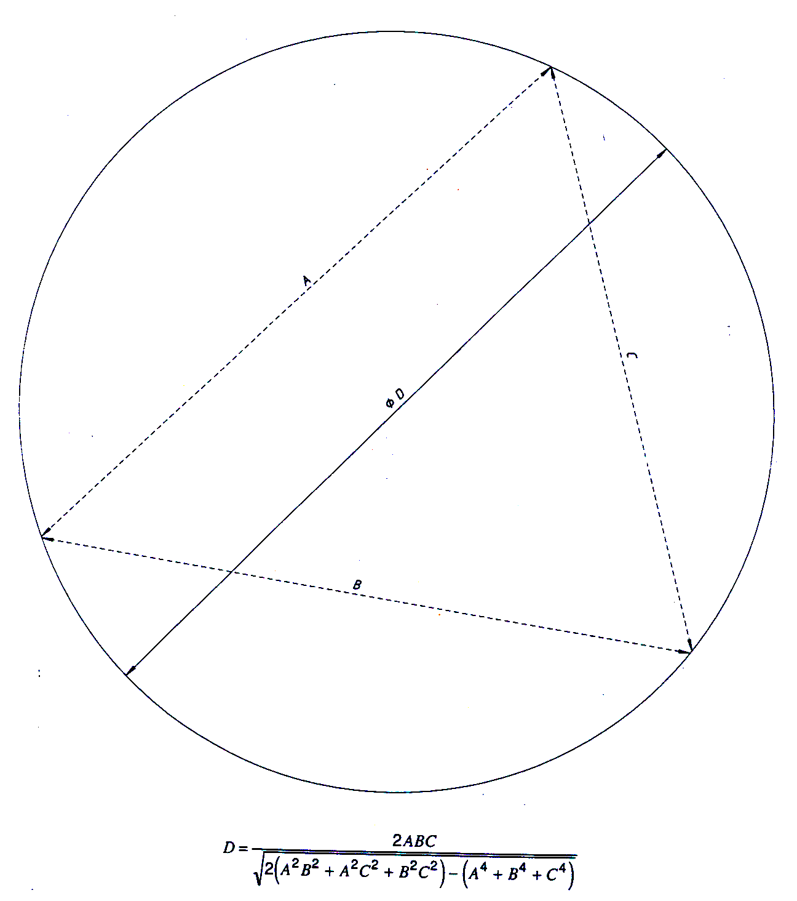

شكل شماره 4 – محاسبه قطرهاي حاصل از اندازه گيري هاي بين سه نقطه با فاصله تقريباً مساوي بر روي محيط دايره

9 نتايج آزمون

اطلاعات زير بايد در گزارش آزمون ثبت گردد

الف) نام سازنده

ب ) نوع ماشين

پ) مدل ، شماره سريال

ت) تجهيزات نصب شده و موقعيت آن

جلو چپ ............................... جلو راست ........................

عقب چپ .............................. عقب راست ......................

فشار باد لاستيك ، برحسب كيلوپاسكال

جلو چپ ............................... جلو راست ........................

عقب چپ .............................. عقب راست ......................

ث) پهناي خط اثر ، برحسب متر ، براي همه محورها

ج) قطر خلاصي لاستيك بيروني ، برحسب متر

1) دورزدن به سمت راست بدون ترمز گيري

2) دورزدن به سمت چپ بدون ترمزگيري

و در جائيكه قابل اعمال باشد :

3) دورزدن به سمت راست با ترمزگيري

4) دورزدن به سمت چپ با ترمزگيري

چ) قطر خلاصي لاستيك دروني ، بر حسب متر

1) دورزدن به سمت راست بدون ترمز گيري

2) دورزدن به سمت چپ بدون ترمزگيري

و در جائيكه قابل اعمال باشد :

3) دورزدن به سمت راست با ترمزگيري

4) دورزدن به سمت چپ با ترمزگيري

ح ) قطر دورزدن ، برحسب متر

1) دورزدن به سمت راست بدون ترمز گيري

2) دورزدن به سمت چپ بدون ترمزگيري

و در جائيكه قابل اعمال باشد:

3) دورزدن به سمت راست با ترمزگيري

4) دورزدن به سمت چپ با ترمزگيري

خ)قطر خلاصي ماشين ، برحسب متر

1) دورزدن به سمت راست بدون ترمز گيري

2) دورزدن به سمت چپ بدون ترمزگيري

و در جائيكه قابل اعمال باشد:

3) دورزدن به سمت راست با ترمزگيري

4) دورزدن به سمت چپ با ترمزگيري

د) پهناي دور زدن 180 درجه اي بدون توقف ، برحسب متر

1) دورزدن به سمت راست بدون ترمز گيري

2) دورزدن به سمت چپ بدون ترمزگيري

و در جائيكه قابل اعمال باشد:

3) دورزدن به سمت راست با ترمزگيري

4) دورزدن به سمت چپ با ترمزگيري

تمام ابعاد خطي بايد بر حسب متر گزارش شوند و تا دو عدد اعشاري تصحيح گردند.



ISLAMIC REPUBLIC OF IRAN
Institute of Standards and Industrial Research of Iran
ISIRI NUMBER
7456



Earth – moving machinery – Determination of turning dimensions of wheeled machines

1st. Revision

1- Clearance
1- تا تدوين استاندارد ملي ايران به استاندارد شماره ISO 6165مراجعه گردد.
1- تا تدوين استاندارد ملي ايران به استاندارد شماره ISO 5010مراجعه گردد.
2- Scrapers
3- Dumpers
1- تا تدوين استاندارد ملي ايران به استاندارد شماره ISO 9248مراجعه گردد.

